2017-2018学年度第一学期期中测试
八 年 级 物 理 试 题
（满分：100分 时间：100分钟）
一、选择题（本题共12小题，每小题2分，共24分．）
1.不同物体吸收太阳辐射能力不同，小明认为它可能与物体的颜色有关，于是，他将几个完全相同的物体涂上不同颜色放在太阳底下，测出相同时间内物体升高的温度．就“小明认为它可能与物体的颜色有关”这—环节而言，屑于科学探究中的： （ ▲ ）
A．收集证据 B．猜想假设 C．进行实验 D．分析论证
2.为了探究音调与什么因素有关，小明设计了下面几个实验,如图所示，你认为不能够完成探究目的的是（ ▲ ）
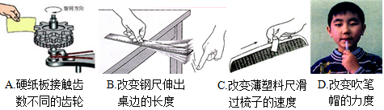

3．夏天的早晨，如皋地区自来水龙头流出水的温度最接近于（ ▲ ）
A．10℃ B．25℃ C．40℃ D．75℃

新-课 -标-第- 一-网
4.在亚丁湾海域，我国海军护航编队使用“金嗓子”（又名“声波炮”）震慑海盗。它的声波定向发射器外观类似喇叭，能发出145dB以上的高频声波，甚至比喷气式飞机引擎的噪声还要刺耳。根据以上信息，下列说法中错误的是（▲ ）
A．“金嗓子”发出的声波是次声波
B．声波定向发射器喇叭状外观可以减少声音的分散，从而增大响度
C．使用“金嗓子”时，护航官兵佩戴耳罩是在人耳处减弱噪声
D．声波具有能量
5.下列关于热现象的说法中正确的是（ ▲ ）
A．深秋的早晨，枯草上的霜是水凝固形成的
B．夏天，我们看到冰糕冒“白气”是一种汽化现象
C．从冰箱取出的“易拉罐”过一会表面有水珠，是空气中的水蒸气液化形成的
D．用久了的白炽灯泡内表面发黑，是钨蒸汽液化后再凝固的结果
6.通过下列活动及观察到的现象不能得出太阳光是由多种色光混合而成的是（ ▲ ）
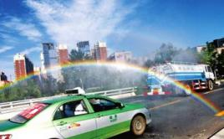
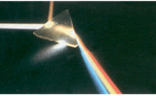



A.晴天，洒水车洒水时看到的彩虹 B.太阳光通过三棱镜，出现彩色的光带
C.白天，看到彩色焰火 D.在自然光的条件下观察到彩色的鹦鹉
7.如图所示，下列现象或应用是由于光的反射形成的是( ▲ )
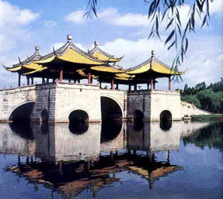
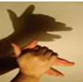
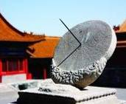
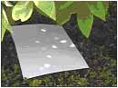
A．树荫下圆形光斑 B．手影游戏 C．日晷计时 D．水中“倒影”

8．黑暗的房间里有两盏电灯，只有一盏灯点亮，但人能看到未点亮的灯泡．以下对于“看到未点亮灯泡”所画的光路图，正确的是（ ▲ ）
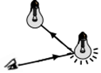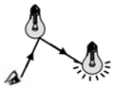 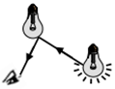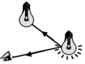
A B C D
9.小明通过阅读课本了解到小孔会成上下颠倒，左右相反的像，为了验证这个说法，他准备制作一个LED屏作为物体进行研究，下列关于LED屏制作形状的选择最适合的是( ▲ )
A．  B． C． D．
10如图所示，甲、乙两人分别站立于一面墙的两边，若要在墙上开一个窗使两人彼此都能看到对方的全身，则所需的最小窗的位置应为（ ▲ ）
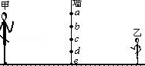
A．ae B． bd C．bc D．ad
11.在暗室里用蜡烛做小孔成像实验时，小明在硬纸板的不同位置戳了圆形、正方形、三
角形和五角形四个小孔，则在墙上可能( ▲ )
A．出现四个蜡烛火焰的实像
B．出现一个蜡烛的火焰的实像
C．出现四个和小孔形状相同的清晰光斑
D．出现四个蜡烛火焰的虚像
12．在烧杯中倒入适量的热水，用温度计测量水的温度，每隔两分钟记录一次，作出温度随时间变化的图象应该是( ▲ )
A．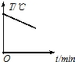 B．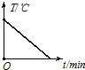 C．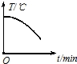 D．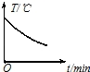
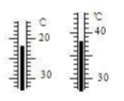
二、填空题（本题共7小题，每空1分，共30分）
13．举世瞩目的2008奥运会开幕式于8月8日晚在“鸟巢”举行．
（1）刘欢和莎拉•布莱曼演唱的奥运主题歌《我和你》风靡全球，尤其是莎拉•布莱曼的歌喉被誉为“天籁之音”，表明她声音的 ▲ 好．莎拉•布莱曼歌声高昂，刘欢声音雄浑，前者 ▲ 高，后者 ▲ 大．
（2）演唱时刘欢和莎拉•布莱曼被一束探照灯“光柱”将他们照亮，说明光是 ▲ 传播的；主火炬中的燃料用的是液化天然气，它是常温下用 ▲ 的方法贮存在钢瓶中的．
14.在研究声现象时：
（1）石头落入水中，产生的水波向四周传播；发声的音叉接触水面，激起水波向四周传播．通过水波来研究声波，这种研究问题的方法被称为 ▲ 法．
（2）如图甲所示，用竖直悬挂的乒乓球接触发声的音叉时，乒乓球会被弹起，这个现象说明 ▲ ；乒乓球在实验中起到什么作用？ ▲ ．
（3）如图乙所示，敲击右边的音叉，左边完全相同的音叉会把乒乓球弹起，这个现象说明 ▲ ．
（4）若在月球上做这两个实验，甲实验乒乓球 ▲ 弹起 （填“会”或“不会”），乙实验乒乓球 ▲ 弹起（填“会”或“不会”）．
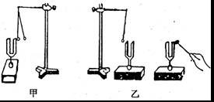
15．（1）常用温度计是根据___________▲___________的性质测量物体温度的，这些温度计必须保证测温物质在液态状态下才能正常使用。图中，甲温度计的示数为 ▲ ℃，乙温度计的示数为 ▲ ℃．
（2）下表列出了几种物质的熔点和沸点，根据表中数据回答：
物质 | 水银 | 酒精 | 甲苯 | 铅 | 萘
熔点/℃ | —38.8 | —117 | —95 | 328 | 80.5
沸点/℃ | 357 | 78.5 | 111 | 1740 | 218
（2）－80℃时酒精呈_____▲___态；
（3）若要测量固态甲苯的温度，温度计的玻璃泡里应选___▲_____做测温物质。
16．用蒸笼蒸馒头，是上层还是下层蒸格中的馒头先熟呢？小明仔细观察后发现：高温的水蒸气经过多层蒸格向上升，遇到冷的蒸笼盖时，大量水蒸气发生 ▲ 现象,放出很多热量，使 ▲ 层蒸格中的馒头先熟。有经验的师傅拿刚出笼的馒头前，先将手沾点水，这样做主要是利用 ▲ ，使手不会被烫伤。
17．在教室的某些位置看黑板，只能看到一片光亮而看不到粉笔字，这是因为黑板对光发生了 ▲ 反射，电影放映机射到银幕上的光线经屏幕反射后进入人眼，这种反射是 ▲ 反射。
18．身高为1.8m的小明站在平面镜前2m处，则平面镜中他的像高为 ▲ m；当他向后退1m时，他在镜中的像 ▲ （填变大、变小或不变）；此时他与他的像相距 ▲ m。
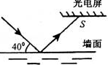
19．有一种光电控制液面高度的仪器，它是通过光束在液面上的反射光线反射到光电屏上的光斑位置来判断液面高低的，如图所示．当一光束与液面的夹角为40°，则入射角的大小为 ▲ °；当液面升高时，光电屏上的光斑S将向 ▲ （选填“左”或“右”）移动．如果光束与液面的夹角增大，光电屏上的光斑S将向 ▲ （选填“左”或“右”）移动．
20．算一算：
（1）2015年1月，科学家在南极洲发现一个陨石凹坑，形状如圆形平底锅，如图1所示．小明在圆心A点大喊一声，经过6s听到回声．设空气中声速为340m/s，圆形凹坑的直径为▲ 米．
（2）已知月亮与地球间的平均距离为3.84×10⁵km，则月亮反射的太阳光到达地球的时间为 ▲ 秒．
（3）如图2所示，一平面镜放在圆筒的中心处，平面镜正对筒壁上一点光源S，点光源发出一细光束垂直射向平面镜．平面镜从图示位置开始绕圆筒中心轴O匀速转动30°角时，照射到筒壁上的反射光斑转过的角度为▲ ．
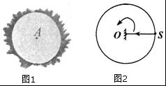
三、解答题（本题共7小题，共46分）
21．（6分）按照题目要求作图：
（1）请在图丙中作出物体AB在平面镜中的像A′B′．
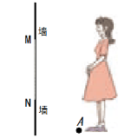
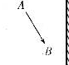
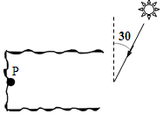
（2）如图所示，护林员利用一块平面镜使此时的太阳光水平射向山洞中P点，请你通过作图标出平面镜的位置，并标出反射角的度数．
（3）竖起的墙面上有一块面镜MN，小女孩站在平面镜前，她的脚前有一枚硬币（如图中点A所示），请你利用平面镜成像的特点画出小女孩看到硬币的像的光路图

22.（4分）小明想比较几种材料(衣服、报纸、平装书、塑料袋、袜子)的隔音性能，除了待检测的材料外，可利用的器材还有：音叉、机械闹钟、鞋盒。在本实验中适合作声源的是 ；小明设计了如下实验进行探究，实验步骤如下：
①将声源放入鞋盒内，在其四周塞满待测材料，然后逐渐远离盒子直到听不到声音，记下此
时人离盒子的距离；
②依次分别将各种材料盖在声源上方重复以上实验，得到如下表的数据.
材料 | 衣服 | 报纸 | 平装书 | 塑料袋 | 袜 子
听不见声音的实际距离/m | 2.1 | 2.8 | 3.7 | 5.2 | 1.2
请你回答问题：
(1)小明设计的实验是根据 ，听到的声音响度小。
(2)根据实验数据，在上述待测材料中隔音性能最好的材料是 。
(3)根据小明的实验结果，你可以作一个猜想： 。
23．（9分）如图（1）中a、b、c装置是某校物理兴趣小组的小明、小江和小红三位同学做“观察水的沸腾”实验时的装置，他们选用的酒精灯和烧杯均为同一规格．
（1）为完成本次实验，由表中的数据表明，他们选用的温度计的测温物质应为 ▲ ．
测温物质 | 凝固点/℃ | 沸点/℃
水银 | ﹣39 | 357
酒精 | ﹣117 | 78
（2）当他们将温度计刚插入热水中时，温度计的管壁模糊，很难看清示数，原因是 ▲ ．
（3）他们各自每隔1min记录温度计的示数，直到水沸腾一段时间后停止读数，表中数据是小红同学记录的数据，由表可知该同学实验中水的沸点为 ▲ ℃，由此可判断当时水面上方的气压 ▲ （选填“大于”、“等于”或“小于”）1个标准大气压．
时间/min | 0 | 1 | 2 | 3 | 4 | 5 | 6 | …
温度/℃ | 90 | 92 | 94 | 96 | 98 | 98 | 98 | …
（4）请在图（2）中画出水沸腾时A处的一小气泡上升至水中B处时的大致图形；
（5）由表中的数据可知，水在沸腾过程中，温度 ▲ （选填“升高”、“不变”或“降低”）；
（6）三位同学根据自己记录的数据，分别画出水温随时间变化的图象，如图（3）所示的甲、乙、丙．用a装置做实验作出的图象是 ▲ 图；用c装置做实验作出的图象是 ▲ 图．在实验中小红选用的是 ▲ （选填“a”、“b”或“c”）实验装置．
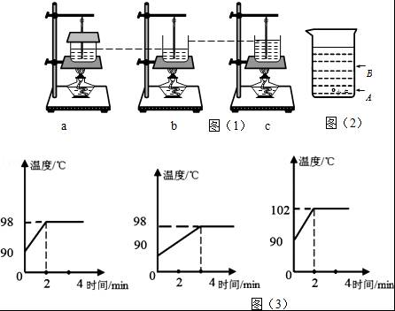
甲 乙 丙

24．（9分）雪灾，给人民群众的生活、生产带来很多困难，小亮看到抢险队员在冰雪覆盖的道路上洒大量的盐，他产生了这样的疑问：含盐的冰熔化时跟纯净的冰熔化特点有何不同？含盐浓度不同的冰，熔化特点有无区别？为此，他进行了下列探究过程：
【设计实验】
他用同样多的纯水、淡盐水、浓盐水制得纯冰、淡盐冰、浓盐冰，然后将这些冰弄碎放入试管中，在冰块中插入温度计，记下此时温度计的示数，每隔0.5分钟记录一次温度计的示数，同时观察试管中冰块状态的变化，在选择冰块吸热方式时他遇到了一个难题，现有如图a所示的三种方法，请你为他选择一种最佳的方法．
（1）你选择的方法是 ▲ （选填“A”、“B”、“C”）．（当时的室温大约是10℃），在相同条件下测量三者的温度变化，得到三条温度变化曲线（纯冰对应曲线①、淡盐冰对应曲线②、浓盐冰对应曲线③）．
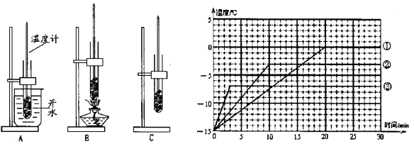 图a 图b
【分析】根据曲线图b可知：
（2）利用盐水制成的冰 ▲ （是／不是）晶体．浓盐水冰的熔点是 ▲ ℃．
【归纳】根据分析可以得到：
（3）在冰雪覆盖的道路上洒盐，可以 ▲ （提高／降低）冰的熔点，并且含盐浓度越高的冰，能在更 ▲ （高／低）的温度熔化．
【拓展】小亮通过分析实验数据和图线，又有了新发现：[来源:学科网ZXXK]
（4）含盐浓度越高的冰，熔化前升温越 ▲ （快／慢）．
（5）小亮想起一件事，他们在学习熔化时，也用冰块做了这样的实验，但那次做实验时，测量冰熔化时的温度不是0℃，请你分析造成冰的熔化温度不是0℃的原因是什么？（只要讲出一点即可） ▲ ．
（6）把－5℃的冰块拿到5℃的房间里，冰块 ▲ （会/不会）立即熔化，理由
是 ▲ 。

25.（6分）如图所示，在“探究光的反射规律”实验中，E、F是两块粘起来的硬纸板，可绕垂直于平面镜M的接缝ON转动．
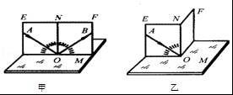

（1）如图甲，当E、F在同一平面上时，让入射光线AO沿纸板E射向镜面，在纸板F上可看到反射光线OB，通过测量发现∠BON ▲ ∠AON，若增大AO与镜面间的夹角，则反射角 ▲ （填“增大”、“减小”或“不变”）．如果让光线沿纸板F逆着BO方向射向镜面，在纸板E上可以看到反射光线沿 ▲ 方向射出，这一现象表明 ▲ ．
（2）如图乙，以ON为轴线，把纸板F向前或向后转折，不能在纸板F上看到反射光线，说明反射光线与入射光线及法线ON在 ▲ （同一/不同）平面内；此时，反射光 ▲ （选填“依然存在”或“不存在”）．
26．（7分）为了探究平面镜成像特点，小明将一块厚度为0.5m的玻璃板（P、Q两个平面都可以作为平面镜使用，如图甲）竖直架在水平台板上面，再取两根完全相同的蜡烛A和蜡烛B，分别竖直置于玻璃板两侧，点燃玻璃板前的蜡烛A，进行实验．
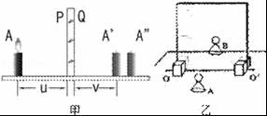
（1）在实验中，小柯透过玻璃板看到了蜡烛A的2个清晰的像，他用未点燃的蜡烛B找到了这两个像，分别位于图甲中的A′和A″处，其中A′处的像是蜡烛A通过玻璃板的__▲____（填“P”或“Q”）平面成像得到的．
（2）小柯在A′处都放了一张白纸做光屏，结果白纸上__▲____（选填“能”或“不能”）接收到蜡烛A的像．
（3）小柯按照图甲中的测量方法，改变蜡烛A的位置，认真测量并记录了一些数据：
物距U（cm） | 5.0 | 6.0 | 7.0 | 8.0
像距V（cm） | 4.5 | 5.5 | 6.5 | 7.5
然后得出像距小于物距的结论，你认为他的测量错误是：___▲___（填“物距U”或“像距V”）．
（4）小柯吸取了经验教训，重新选择了一块___▲__（填“薄”或“厚”）的玻璃板进行了实验．
（5）此实验采用透明玻璃板代替平面镜，虽然成像不如平面镜清晰，但却能在观察到A蜡烛像的同时，也能观察到B蜡烛，巧妙地解决了__▲____不易确定的问题．
（6）小柯在实验过程中，让玻璃板沿00′轴（如图乙玻璃板与桌面的接触部分）方向水平向右移动，结果他发现镜中的像相对于A ▲ 移动（向右/向左/不）；他又将玻璃板绕00′轴转向自己，发现镜中的像 ▲ （转向自己/转离自己/不动）．

27．（5分）阅读短文，回答问题．
汽车防冻液
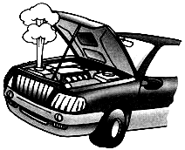
汽车在行驶时，发动机的温度会升得很高．为了确保安全，可用水循环进行冷却．实际上，水中往往还要加入不易挥发的防冻液（原液），加入防冻液后的混合液冬天不容易凝固，长时间开车也不容易沸腾．
有关资料表明，防冻液与水按不同的比例混合，混合液的凝固点、沸点不同，具体数值参见下表（表中防冻液含量是指防冻液在混合液中所占体积的百分比）．
防冻液含量/% | 30 | 40 | 50 | 60 | 70 | 80网] | 90
混合液的凝固点/℃ | -17 | -28 | -37 | -49 | -48 | -46 | -28
混合液的沸点/℃ | 103 | 104 | 107 | 111 | 117 | 124 | 141
在给汽车水箱中加防冻液时，宜使混合液的凝固点比本地常年最低气温低10～15℃．考虑到混合液的其它因素的变化会影响散热效果，因此，混合液中防冻液的含量不宜过高．
（1）在混合液中，如果防冻液含量由30%逐渐增大到90%，则混合液凝固点的变化
情况是 ．
A．逐渐升高 B．逐渐降低 C．先升高后降低 D．先降低后升高
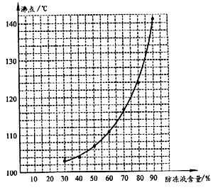
（2）若某地常年最低气温为-15℃，对该地区汽车来说，在下列不同防冻液含量的混合液中，宜选 ．
A．30% B．40% C．60% D．90%

（3）如图是混合液沸点与防冻液含量的关系图像；由图像可以推知，防冻液的含量达到75%时，混合液的沸点大约是 ℃．
（4）长时间使用后，汽车水箱中的混合液会减少．与原来相比，混合液的沸点 （选填“升高”、“降低”或“不变”），其原因是： ．

八年级物理试题参考答案
（满分：100分 时间：100分钟）
一、选择题（本题共12小题，每小题2分，共24分．）
1 | 2 | 3 | 4 | 5 | 6 | 7 | 8 | 9 | 10 | 11 | 12
B | D | B | A | C | C | D | C | A | B | A | D

二、填空题（本题共7小题，每空1分，共30分）
13.（1）音 色 音 调 响 度
（2）沿 直 线 压 缩 体 积
14.（1） 类 比 （2）声音是有物体振动产生的 放大振动
（3）声音可以在空气中传播 （4）会 不 会
15.（1）液体的热胀冷缩 -22 38 (2) 液 态 (3) 酒 精
16. 液 化 上 水汽化吸热
17. 镜 面 漫
18. 1.8 不 变 6
19. 50 左 右
20. 2040 1.28 60⁰
三、解答题（本题共9小题，共46分）
20.(6分)略
21. （4分）机械闹钟 远离盒子（声源） 袜 子 表面粗糙多孔的材料隔音性能好些
22.（9分）水银 水蒸气液化成小水珠 98 小于 不变 丙 乙b
23.（9分）（1）A （2）是 -7 （3）降低 低 （4）快 (5) 冰凝固前是水不纯净（不是标准大气压）（6）不会 先吸热达到熔点
24. = 减少 0A 光路可逆 同一 依然存在
25.（7分）P 不能 物距U 薄 像的位置 不 转向自己
26．（5分）（1） D （2）B （3） 120 （4）升高， 防冻液不易挥发，减少后浓度增加了，使得沸点升
X k B 1 . c o m

